Домашнее задание по сольфеджио 4 класс

- Повторить новую тональность - ФА МИНОР (знаки при ключе, ее гамму, t53, параллельную тональность), спеть гамму фа минор, спеть тоническое трезвучие фа минора в восходящем и нисходящем движении, повторить виды минора.
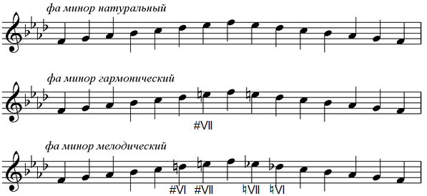

- В тональности фа минор постройте гармоническую последовательность (последовательность из аккордов)
T53 D43 T6 S53 S64 D6 T53 S6 D7 T3
Сначала с новой строки подписываете тональность (фа минор), ставите знаки при ключе, затем друг за другом строите и подписываете в фа миноре эти аккорды. Звуки аккордов рисуйте целыми нотками, размер ставить не нужно.
- Построенные аккорды сыграйте на своем инструменте.

Дорогие ребята и родители!
По всем вопросам (непонятная тема, трудности с домашним заданием и др.) можно и нужно писать мне на почту darsert.solf@gmail.com

